ВОЗМОЖНОСТИ МЕТОДА ЦВЕТОМЕТРИИ ДЛЯ ИССЛЕДОВАНИЯ КИСЛОТНО-ОСНОВНЫХ СВОЙСТВ НЕКОТОРЫХ АЗОКРАСИТЕЛЕЙ В РАСТВОРАХ

Снигур Д.В., Чеботарёв А.Н.
Одесский национальный университет имени И.И. Мечникова
65082, Одесса, ул. Дворянская, 2; e-mail: denis270892@yandex.ru

Решение прикладных задач химического анализа продолжает вынуждать развитие фундаментальных вопросов теории ионных равновесий и химизме комплексообразования ионов металлов с органическими реагентами. Вопросы исследования комплексообразования в растворах решен достаточно полно. Одной из важных составляющих в исследовании органических аналитических реагентов, установлении химизма реакций, а также оптимизации условий химико-аналитических определений является изучение кислотно-основных равновесий и определении величин констант ионизации (pK) функционально-аналитических и аналитико-активных групп. Наравне с теоретическими методами расчета pK, основанными на возможностях метода QSPR, активно развиваются и расширяются экспериментальные методы определения pK. Среди известных физико-химических методов определения pK красителей в растворах следует выделить цветометрию. В основе цветометрического определения pK лежит анализ зависимости изменения величин цветометрических функций от кислотности среды. Таким образом, исследование возможностей определения величин pK красителей с использованием цветометрических функций, рассчитанных на основе зарегистрированных электронных спектров поглощения в видимом диапазоне представляет, как практический так и теоретический интерес. В качестве объектов исследования нами выбран ряд из 10 азокрасителей (о-оксиазо-, о,о’-диоксиазо- и гетероцикличиеские азокрасители), которые находят широкое применение в химическом анализе в качестве кислотно-основных и комплексонометрических индикаторов, а также как реагенты для фотометрического определения ряда ионов металлов.
Для определения величин pK цветометрическим методом рассчитаны значения удельного цветового различия (SCD) растворов азокрасителей в зависимости от кислотности среды. В качестве примера на рисунке приведены указанные зависимости для 3,4-диоксиазобензола (ДОАБ) и его сульфо-аналога (СДОАБ).
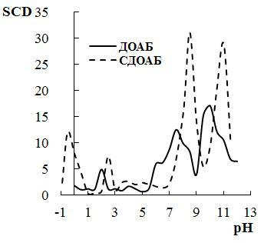 | Как видно из рисунка, на представленных кривых наблюдаются три и четыре пика для ДОАБ и СДОАБ соответственно. Следует отметить, что в данном случае, количество пиков соответствует числу функциональных групп азокрасителей, способных к протолизу. Значения рН, соответствующие максимумам на кривых, численно равны величинам pK функциональных групп азокрасителей.  В результате работы на примере ряда азокрасителей показано, что использование значений цветометрических функций в качестве аналитического сигнала позволяет получить целостную картину о существующих кислотно-основных равновесиях в широком интервале рН среды.
Рисунок. Влияние кислотности среды на изменение величины удельного различия цвета растворов ДОАБ и СДОАБ.

